[辽宁医科大学附属第一医院的论文被撤稿，因流式细胞术图实验执行或结果输出存在根本性缺陷](https://mp.weixin.qq.com/s?__biz=Mzk1NzE0NTE5Mg==&mid=2247490066&idx=2&sn=cb284772747a9a5423300d5983aae6e7)

净研行动[净研行动](javascript:void(0);)2025-04-24 11:03:25浙江

**01**

**问题论文**

标题：Effect of SATB1 silencing on the proliferation, invasion and apoptosis of TE-1 esophageal cancer cells

期刊：Oncology Letters

单位：辽宁医科大学附属第一医院

发表时间：2017年3月13日

DOI: 10.3892/ol.2017.5854

撤稿原因：图4中显示的三个流式细胞术图（即图4B、C和D）似乎显示了相似的点群分布。若这些实验是在不同实验条件下分别进行的，本不应出现这种情况，这表明这些实验在执行方式或结果输出方面可能存在根本性缺陷。

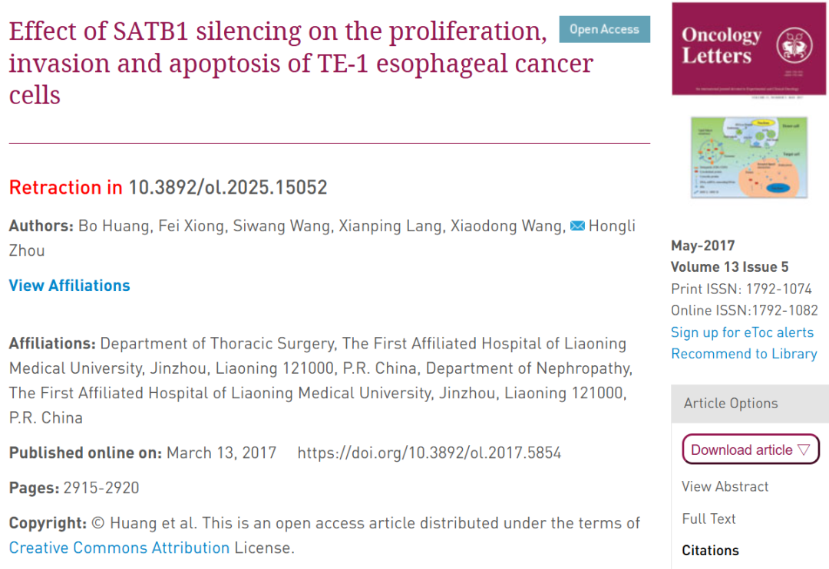

本研究获得中国辽宁省教育厅资助（资助编号：L2012300）。

**02**

**具体说明**

① 图4：四个面板中的三个似乎包含相似的点群。用相同颜色的方框标出了看起来相似的区域。

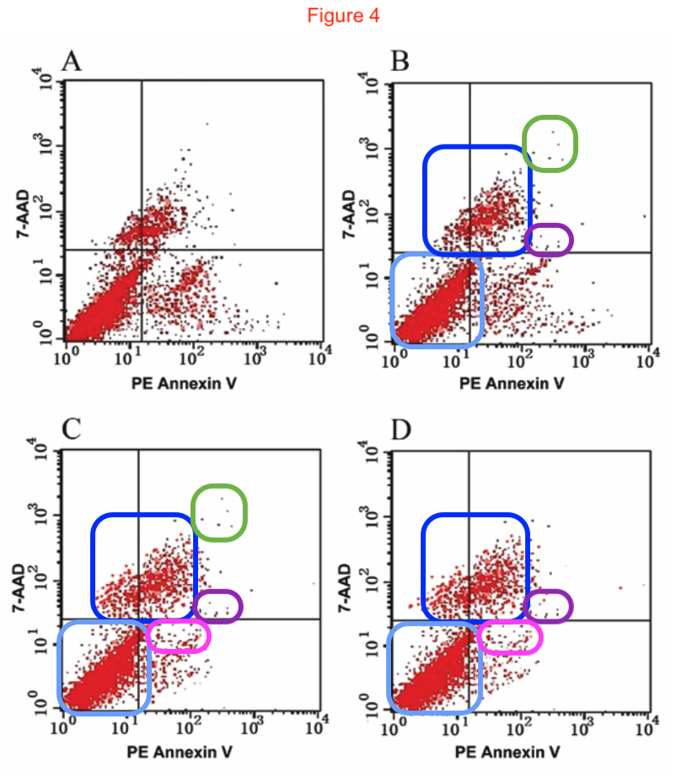

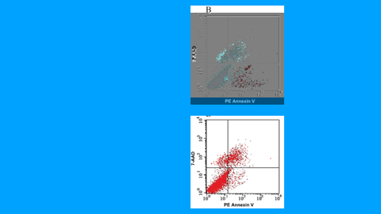

**03**

**处理结果**

上述论文发表后，一位细心的读者提醒编辑注意，第2919页图4中显示的三个流式细胞术图（即图4B、C和D）似乎显示了相似的点群分布。若这些实验是在不同实验条件下分别进行的，本不应出现这种情况，这表明这些实验在执行方式或结果输出方面可能存在根本性缺陷。《Oncology Letters》的编辑决定，鉴于对所呈现数据的信心不足，应从该杂志撤回此论文。编辑部曾要求作者对这些疑虑作出解释，但未收到回复。编辑就此次撤稿给读者带来的任何不便表示歉意。

**参考信息**

https://www.spandidos-publications.com/10.3892/ol.2025.15052

提供线索或对推文存在疑义，请联系邮箱：jxscuijian@163.com





**微信搜一搜**



 净研行动